**Сушко, Шушкевич Иосиф Василев (Szuszkiewicz Jozef)**

28 декабря 1792 г – крещение (НИАБ 136-13-894, лист 18, №88/1792-р (ориг)), (РГИА 823-2-18, лист 246,№40/1792-р (коп)).

**НИАБ 136-13-894:** Лист 18. **Метрическая запись №88/1792-р (ориг).**

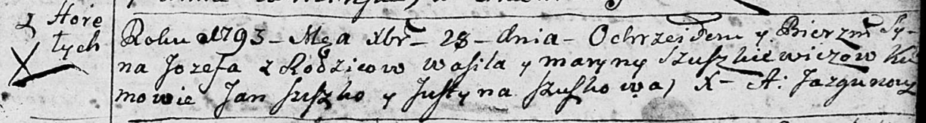

Дедиловичская Покровская церковь. 28 декабря 1792 года. Метрическая запись о крещении.

Szuszkiewicz Jozef – сын родителей с деревни Горелое.

Szuszkiewicz Wasil – отец.

Szuszkiewiczowa Maryna – мать.

Suszko Jan - кум.

Szuszkowa Justyna - кума.

Jazgunowicz Antoni – ксёндз.

**РГИА 823-2-18:** Лист 246. **Метрическая запись №40/1792-р (коп).**

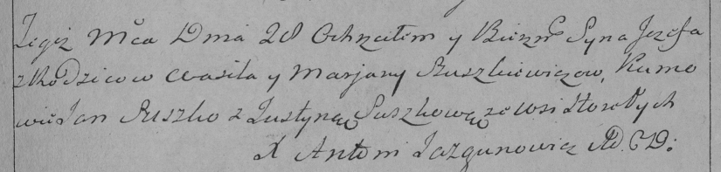

Дедиловичская Покровская церковь. 28 декабря 1792 года. Метрическая запись о крещении.

Szuszkiewicz Jezef – сын родителей с деревни Горелое.

Szuszkiewicz Wasil – отец.

Szuszkiewiczowa Marjana – мать.

Suszko Jan – кум.

Suszkowa Justyna – кума.

Jazgunowicz Antoni – ксёндз.